字典
字典dictionary，是一种由键值对组成的数据结构。
顾名思义，我们把键想象成字典中的单词，值想象成词对应的定义，那么——一个词可以对应一个或者多个定义，但是这些定义只能通过这个词来进行查询。
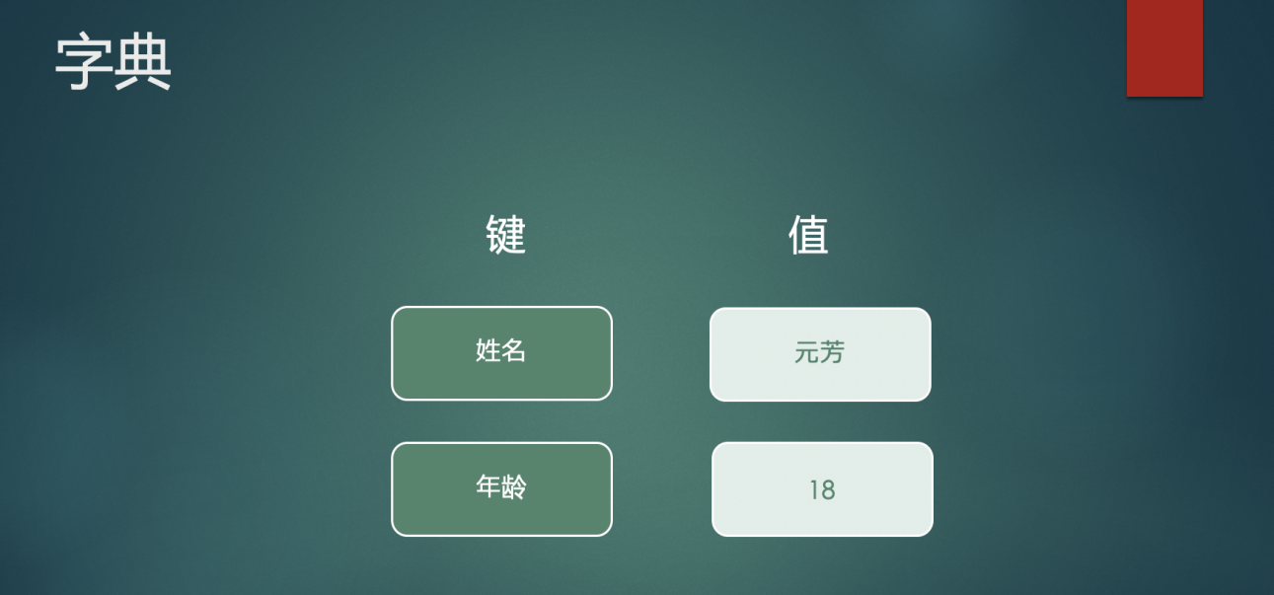python使用key: value这样的结构来表示字典中的元素结构。

创建字典
a = {}
a = {1:1,2:2,3:3}
插入键为4值为4的键值对

将键为1的值修改为0

获取键为1的值，并输出（要求使用两种访问方法）

用if检查键为4的键值对是否存在于字典中

用内置函数检测字典长度，并输出

使用字典方法删除键为1的键值对

使用关键字删除键为1的键值对

使用清空方法，清空字典

复制字典

创建一个列表a，列表里有三名同学分别是张三，李四，王五。
来了一个新同学小明
李四离开了班级，
王五改名叫王一
输出列表中中间的那个同学

创建一个字典a，字典里有五三班的三名同学。用学号作为键，名字作为值。201，202,203；张三，小明，大王。
大王他改名了叫大华
五三班转入了一名新生，204：‘天天
删除 张三
复制字典到字典b里

